1st ASGRS International Symposium on Salivary Gland Biology & Disease 후원신청서

# Sponsorship Application Form
* 업체명
* 사업자등록번호 |  | * 대표이사 (성명)
* 주소
* 담당자 성명 |  | * 담당자 휴대폰
* 담당자 이메일 |  | * 세금계산서 청구/영수용
* 세금계산서 담당자 성명 |  | * 세금계산서 발행 이메일
* 세금계산서 발행 일자 |  | * 후원금 입금일자

# Sponsorship Packages
 | 등급 | 금액 (VAT 별도)
□ | Diamond | KRW 30,000,000
□ | Platinum | KRW 20,000,000
□ | Gold | KRW 10,000,000
□ | Silver | KRW 5,000,000

# Additional Sponsorship Opportunities
 | 구분 | 금액 (VAT 별도) | 비고
□ | 런천 심포지엄 | KRW 20,000,000 | Diamond 무료제공
□ | 갈라디너 | KRW 5,000,000 | 로고 삽입
□ | 포토존 | KRW 5,000,000 | 로고 삽입
□ | 홈페이지 배너 | KRW 1,000,000 | 1개월당 신청 가능
□ | 초록집 광고_표2 | KRW 3,000,000 | Platinum 무료제공
□ | 초록집 광고_표3 | KRW 2,000,000
□ | 초록집 광고_표4 | KRW 4,000,000 | Diamond 무료제공
□ | 초록집 광고_내지 | KRW 1,500,000

# 후원등급별 제공사항 안내
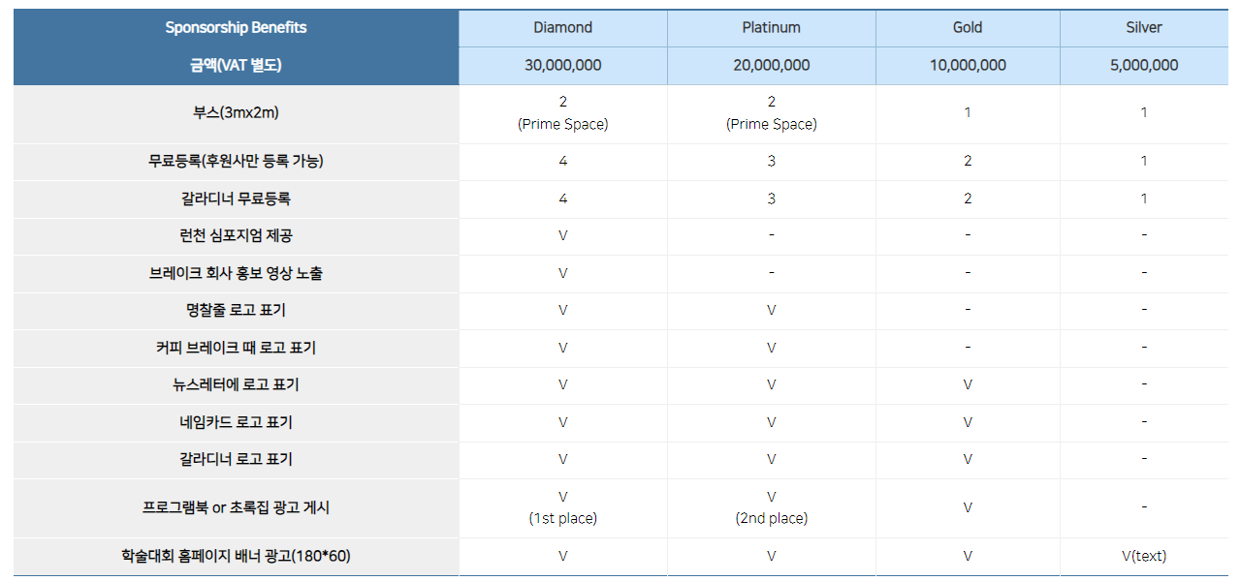
# 신청서 접수
- 접수 : ksthns1990@gmail.com
- 계좌번호: 하나은행 126-910008-61704
- 신청서와 사업자등록증 사본 1부를 이메일로 송부하여 주십시오.

# 문의처
- 아시아타액선연구학회 (강남세브란스 이비인후과 임재열) entdoctor93@gmail.com / 010-5458-1148
- 아시아타액선연구학회 사무국 (info@asgrs.com)

